*Họ tên SV: Đỗ Thị Thanh Thủy*

*Lớp – Tổ: Y16G – 42*

**BỆNH ÁN**

1. **HÀNH CHÍNH**

Họ tên: Nguyễn Thị Chinh Giới: Nữ

Năm sinh: 1972 (48 tuổi)

Nghề nghiệp: Nội trợ

Địa chỉ: Cần Thơ

Ngày nhập viện: 15h38ph ngày 12/11/2020, phòng 3, khoa Ngoại thần kinh, bệnh viện Chợ Rẫy

1. **LÝ DO NHẬP VIỆN:** yếu tứ chi
2. **BỆNH SỬ**

Cách nhập viện 1 năm, bệnh nhân đau đầu vùng chẩm, không lan, được chẩn đoán thoái hóa đốt sống cổ, uống thuốc giảm đau có giảm nhưng vẫn bị lại.

Cách nhập viện 5 ngày, bệnh nhân đau đầu vùng chẩm nhiều hơn, liên tục, dữ dội, không lan, thường đau về đêm khiến bệnh nhân không ngủ được, uống thuốc không giảm, kèm yếu tứ chi, bên P yếu nhiều hơn bên T, bệnh nhân không tự đi lại được => nhập bệnh viện Cần Thơ.

Tại bệnh viện Cần Thơ, bệnh nhân không giảm đau đầu, yếu cơ tứ chi ngày càng tăng, bí tiểu phải đặt sonde tiểu lưu. Bệnh nhân được chụp MRI não, chẩn đoán u vùng thân não => chuyển bệnh viện Chợ Rẫy.

Trong quá trình bệnh, bệnh nhân không chóng mặt, không nôn ói, không nhìn mờ, không nhìn đôi, tiêu tự chủ, không nói khó, không giảm trí nhớ, không co giật.

Tình trạng lúc nhập viện:

Bệnh nhân tỉnh, GCS 15đ

Huyết áp: 130/80 mmHg Mạch: 77 l/ph

Nhịp thở: 20 l/ph Nhiệt độ: 37 $℃$

1. **TIỀN CĂN**

PARA: 2002

Nội khoa: không ghi nhận tiền căn tăng huyết áp, bệnh tim, đái tháo đường, COPD

Ngoại khoa: không ghi nhận

Thói quen sinh hoạt: không hút thuốc lá, không uống rượu bia

Dị ứng: không ghi nhận

Gia đình: không ghi nhận tiền căn tăng huyết áp, bệnh tim, đái tháo đường, bệnh ác tính

1. **LƯỢC QUA CÁC CƠ QUAN:** 8h ngày 27/11/2020

Tim mạch: không đau ngực

Hô hấp: không ho, thở mệt, thở qua canula mũi

Tiêu hóa: không đau bụng, không nôn ói, tiêu tự chủ

Tiết niệu: tiểu vàng trong qua sonde

Thần kinh: còn đau đầu, không chóng mặt

Cơ xương khớp: còn yếu tứ chi

Không sốt, không phù

1. **KHÁM:** 8h ngày 27/11/2020
2. *Tổng quát*

Bệnh nhân tỉnh, tiếp xúc tốt, GCS 15đ

Sinh hiệu: Huyết áp: 130/80 mmHg Mạch: 76 l/ph

Nhịp thở: 18 l/ph Nhiệt độ: 37 $℃$

Thể trạng gầy

Da niêm hồng, không phù

Hạch ngoại biên không sờ chạm

1. *Đầu mặt cổ*

Cân đối, củng mạc mắt không vàng

Môi không khô, lưỡi sạch

Tuyến giáp không to

1. *Ngực*

Cân đối, di động theo nhịp thở, không lồng ngực hình thùng, không sẹo mổ cũ, không ổ đập bất thường.

Tim:

* Mỏm tim KLS V, đường trung đòn T, diện đập 2.5cm, nảy mạnh
* T1, T2 rõ, đều, tần số 76 l/ph, không âm thổi, không tiếng tim bất thường.

Phổi: rì rào phế nang êm dịu

1. *Bụng*

Cân đối, di động theo nhịp thở, không sẹo mổ cũ

Gõ trong khắp bụng

Bụng mềm, không điểm đau khu trú

Gan lách không sờ chạm

Chạm thận (-), cầu bàng quang (-)

1. *Thần kinh – Cơ xương khớp*

Bệnh nhân định hướng đúng bản thân, không gian, thời gian.

Sức cơ chi trên P 2/5, chi dưới P 2/5

Sức cơ chi trên T 3/5, chi dưới T 5/5

Cảm giác nông, sâu còn

Khám 12 dây thần kinh sọ:

* Dây I: bệnh nhân nhận biết mùi tốt cả 2 mũi
* Dây II: đếm ngón tay đúng từng mắt, thị trường trùng với thị trường người khám
* Đồng tử 2 bên tròn đều, kích thước 3mm, phản xạ ánh sáng (+)
* Dây III, IV, VI: mắt di chuyển đều theo các hướng lên và xuống không bị giới hạn
* Dây V: cơ cắn, cơ thái dương 2 bên đều chắc, cảm giác vùng mặt còn
* Dây VII: còn nếp nhăn trán, nếp mũi má 2 bên, nhân trung ở đường giữa, nhắm mắt kín, chu miệng phồng má tốt đều 2 bên.
* Dây VIII: bệnh nhân nghe tốt cả 2 tai, không khám được chức năng tiền đình do bệnh nhân không đứng được
* Dây IX, X: bệnh nhân ăn uống bình thường, giọng không bị khàn
* Dây XI: cơ ức đòn chủm căng rõ, không bị teo
* Dây XII: lưỡi bị lệch về bên P

Babinski: không đáp ứng 2 chân

1. **TÓM TẮT BỆNH ÁN**

Bệnh nhân nữ, 48 tuổi, nhập viện vì yếu nửa người P, bệnh 5 ngày

TCCN: đau đầu vùng chẩm, yếu tứ chi, bí tiểu

TCTT: GCS 15đ

Sức cơ chi trên P 2/5, chi dưới P 2/5

Sức cơ chi trên T 3/5, chi dưới T 5/5

Dây XII: lưỡi bị lệch về bên P

Tiền căn: không ghi nhận

1. **ĐẶT VẤN ĐỀ**

Đau đầu

Yếu tứ chi

Liệt dây thần kinh sọ XII bên (P)

Bí tiểu

1. **CHẨN ĐOÁN SƠ BỘ**

Chẩn đoán sơ bộ: U vùng thân não

Chẩn đoán phân biệt: Thoát vị đĩa đệm chèn ép tủy cổ - Liệt dây XII bên (P)

1. **BIỆN LUẬN**

U vùng thân não: bệnh nhân yếu tứ chi tăng dần, khám sức cơ chi trên (P) 2/5, chi dưới (P) 2/5, chi trên (T) 3/5, chi dưới (T) 5/5, rối loạn cơ vòng (bí tiểu), khám thấy lưỡi bị lệch về bên (P) => liệt dây thần kinh sọ XII bên (P), nên nghĩ yếu cơ do nguyên nhân trung ương. Bệnh nhân còn đau đầu nhiều vùng chẩm, diễn tiến lâu nên nghĩ nhiều u vùng thân não.

Thoát vị đĩa đệm chèn ép tủy cổ: bệnh nhân yếu chi trên nhiều hơn chi dưới, kèm rối loạn cơ vòng, có thể là hội chứng tủy trung tâm, không loại trừ thoát vị đĩa đệm chèn ép tủy cổ.

1. **CẬN LÂM SÀNG**
2. *Thường quy*

CTM, đường huyết, ion đồ, ECG, Xquang ngực thẳng, TQ, TCK, AST, ALT, BUN, creatinin, TPTNT

1. *Chẩn đoán*

MRI sọ não có cản từ

MRI cột sống cổ

1. *Kết quả cận lâm sàng*

MRI sọ não có cản từ:

- U màng não vùng lỗ chẩm, ở phía trước và bên (P), kích thước # 3.2*2*1.8cm, chèn ép nặng thân não, bọc quanh động mạch đốt sống 2 bên.

MRI cột sống cổ:

- Lồi đĩa đệm tầng C3/4, C4/5, C5/6, ép nhẹ tủy cổ

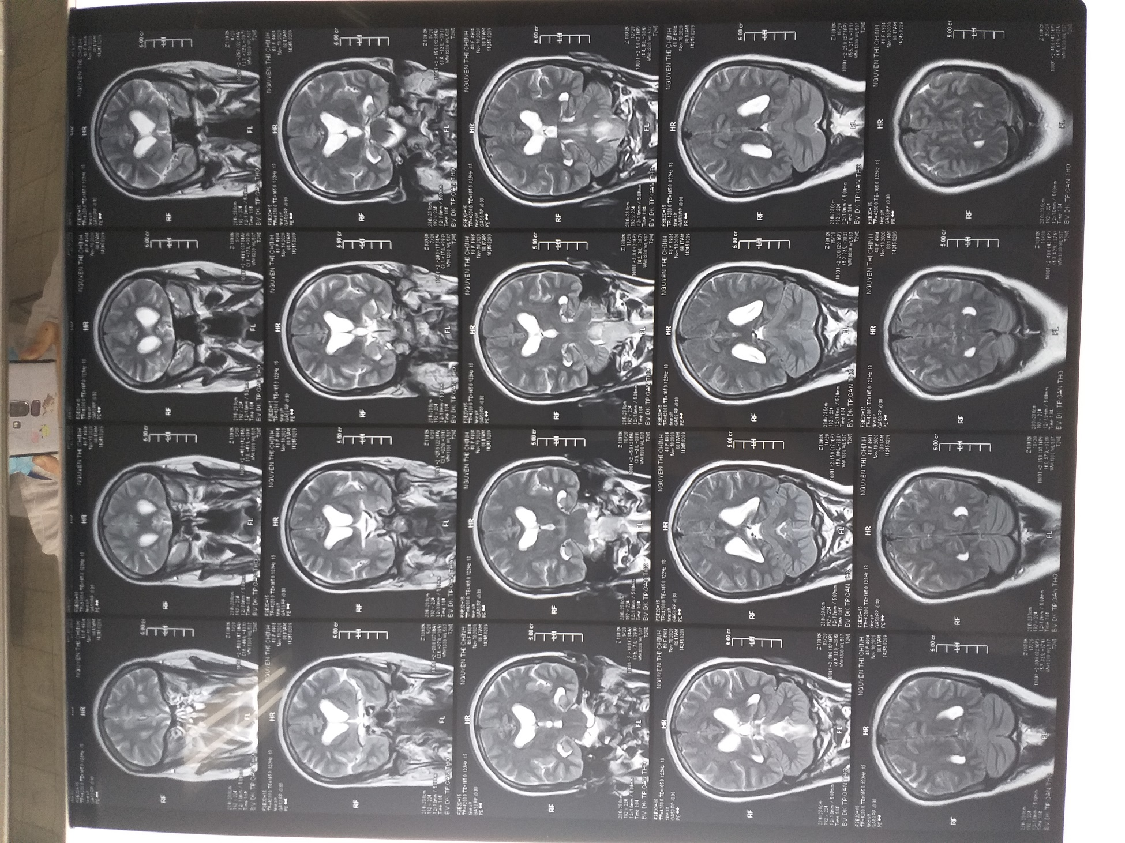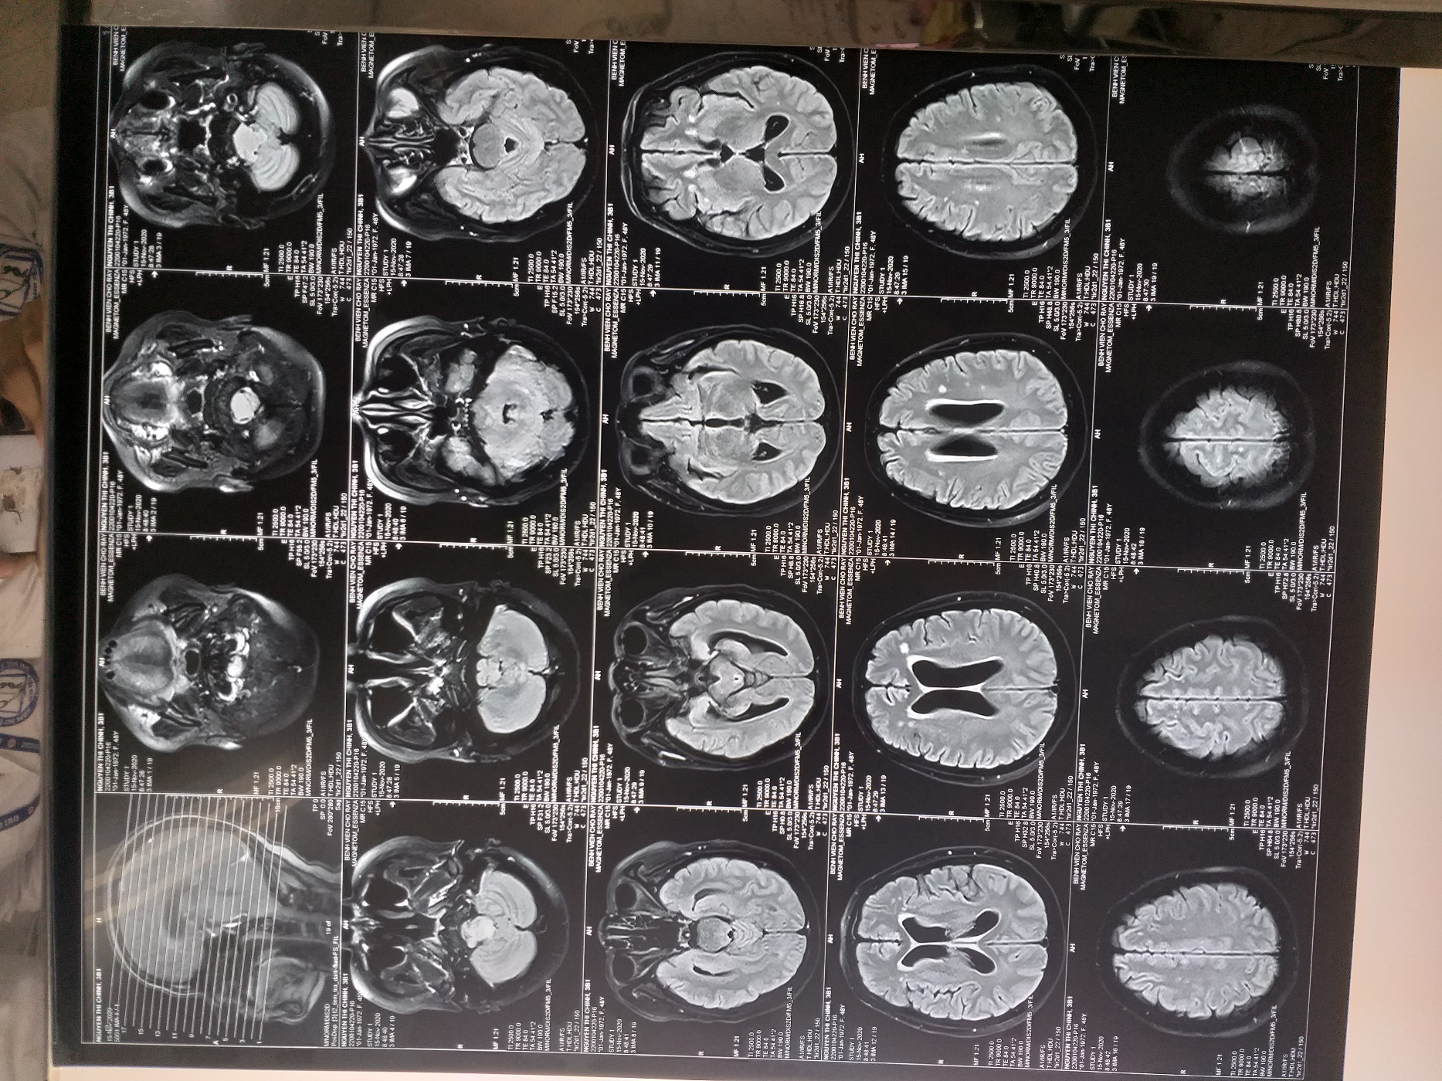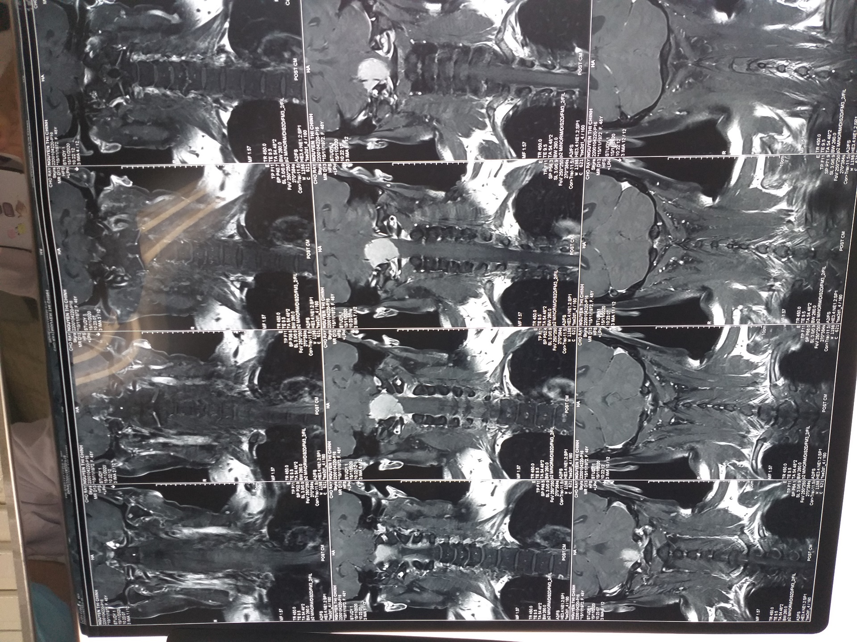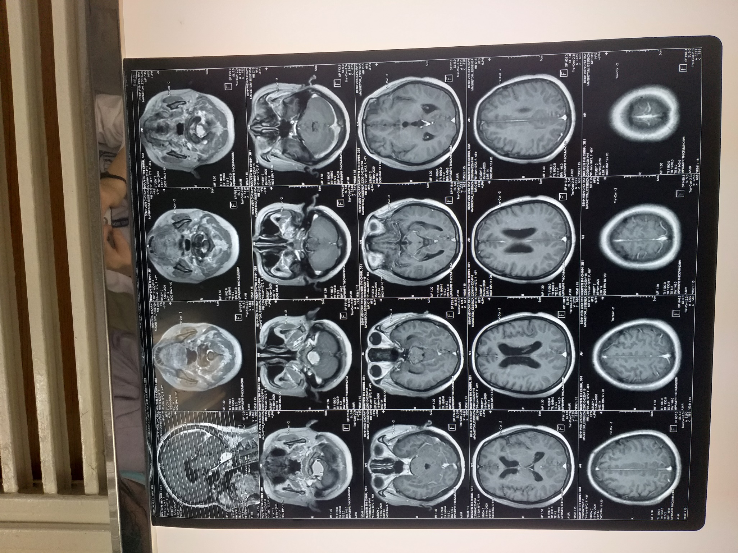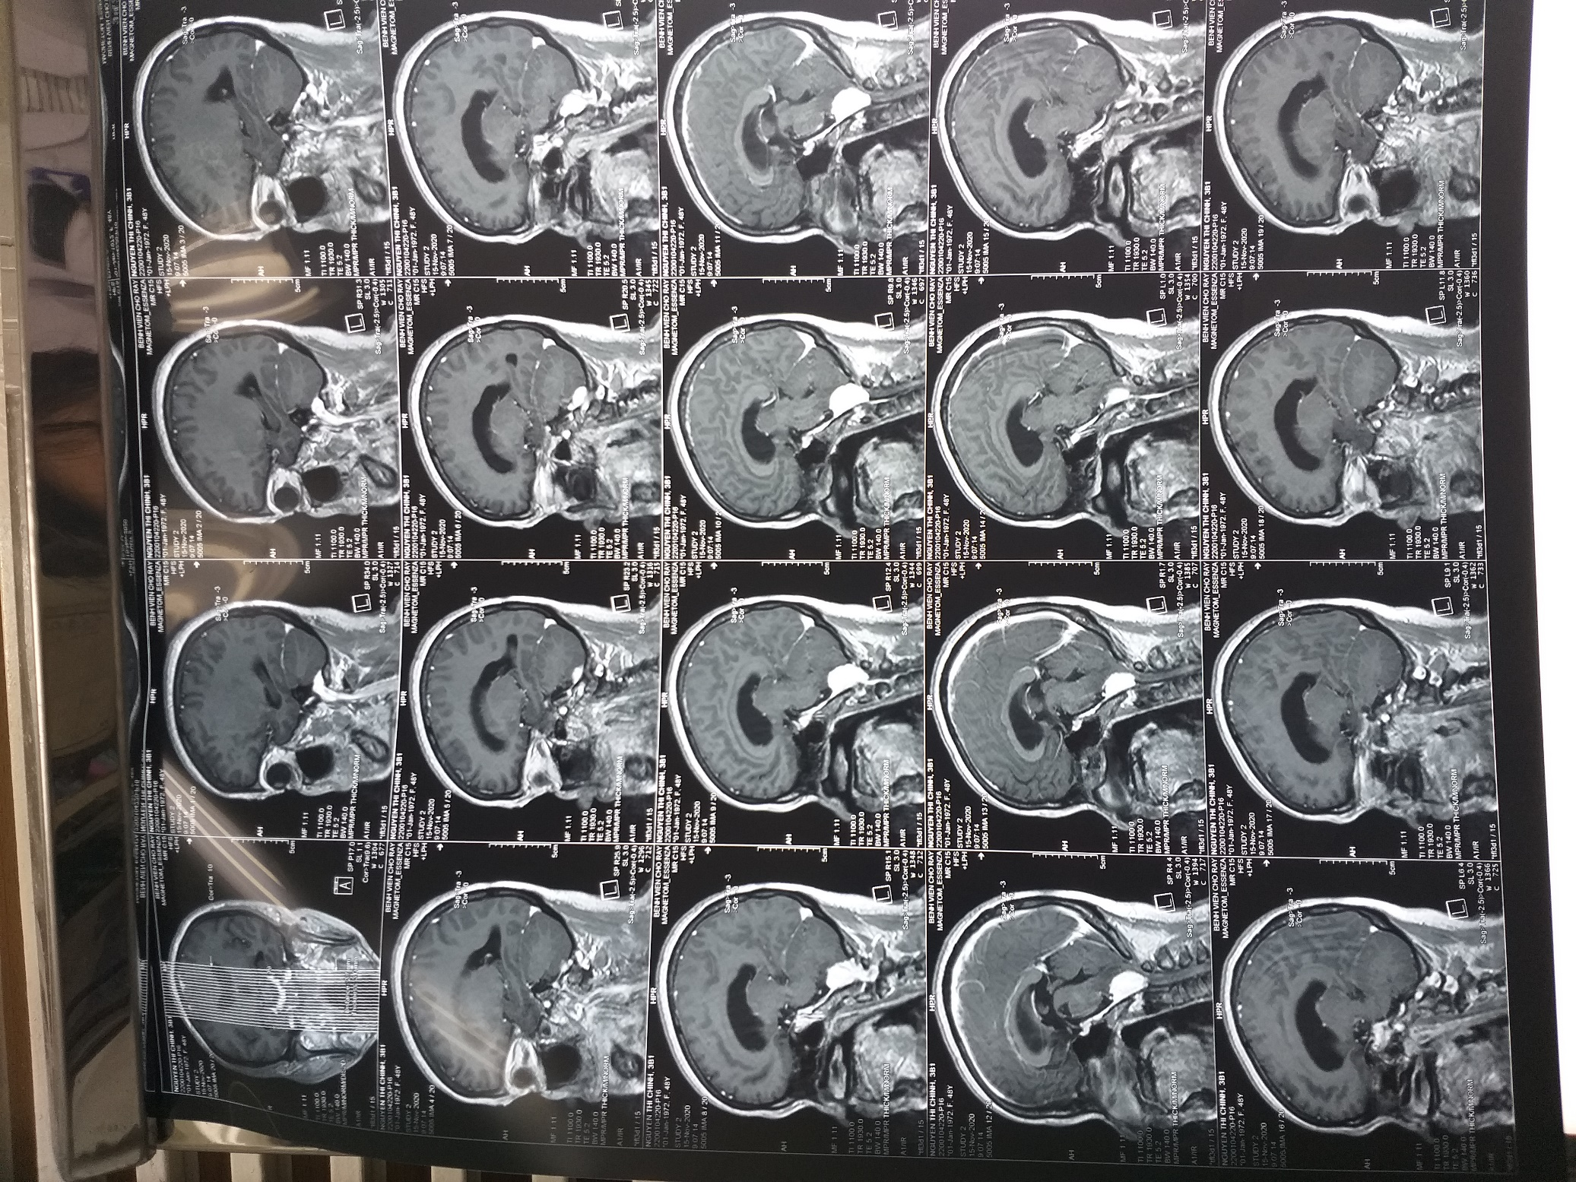

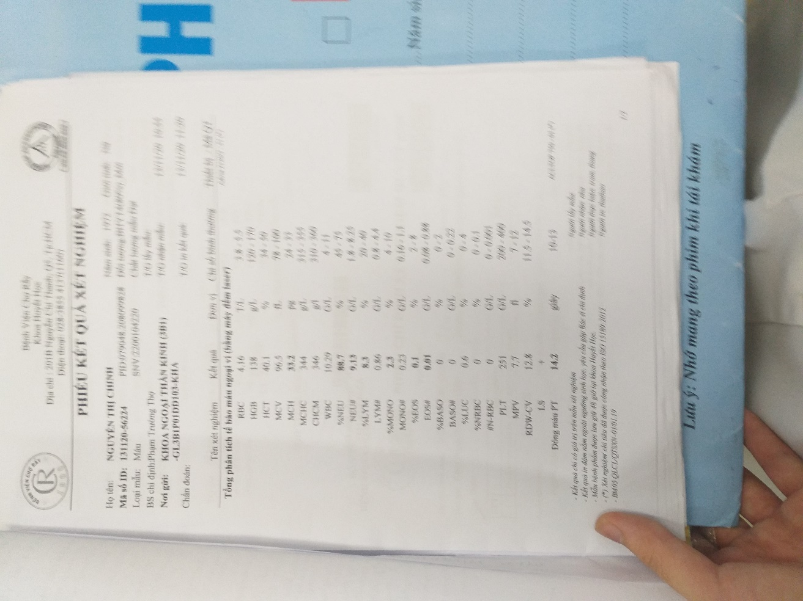 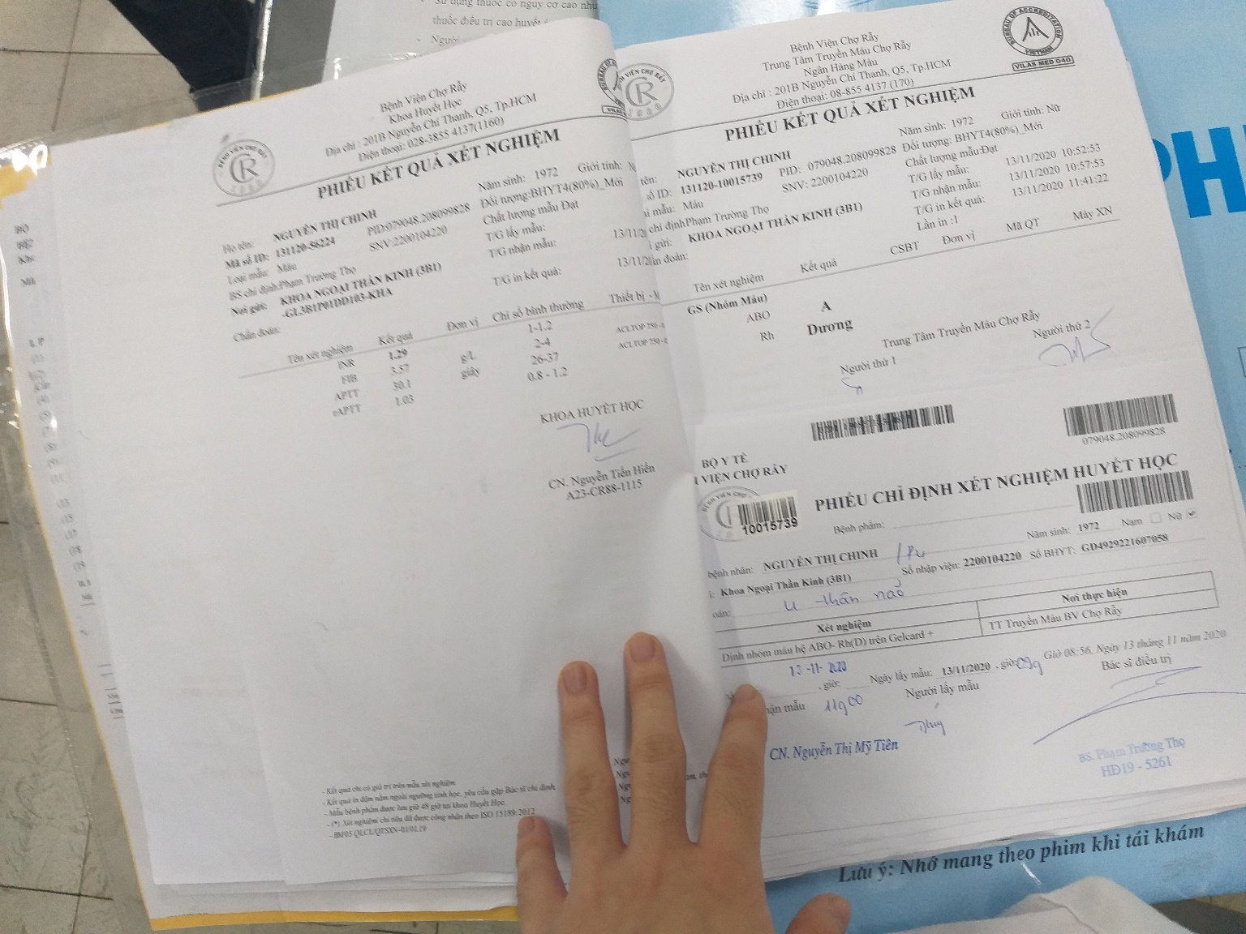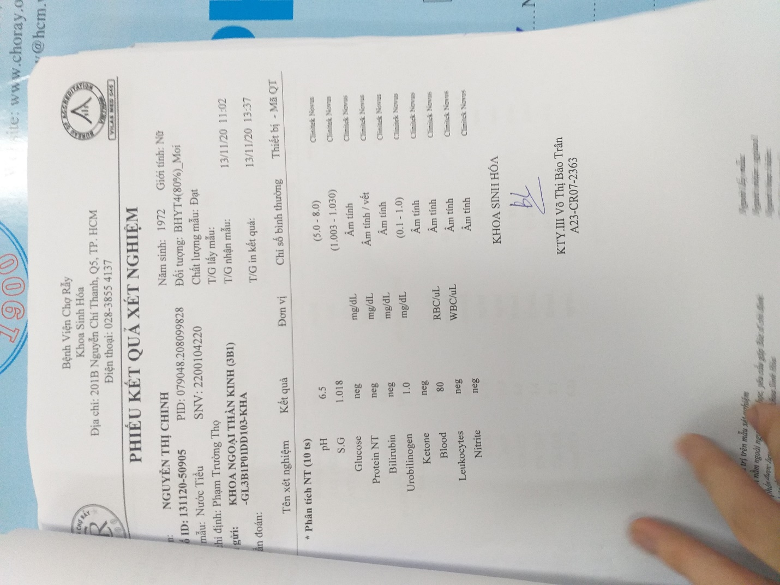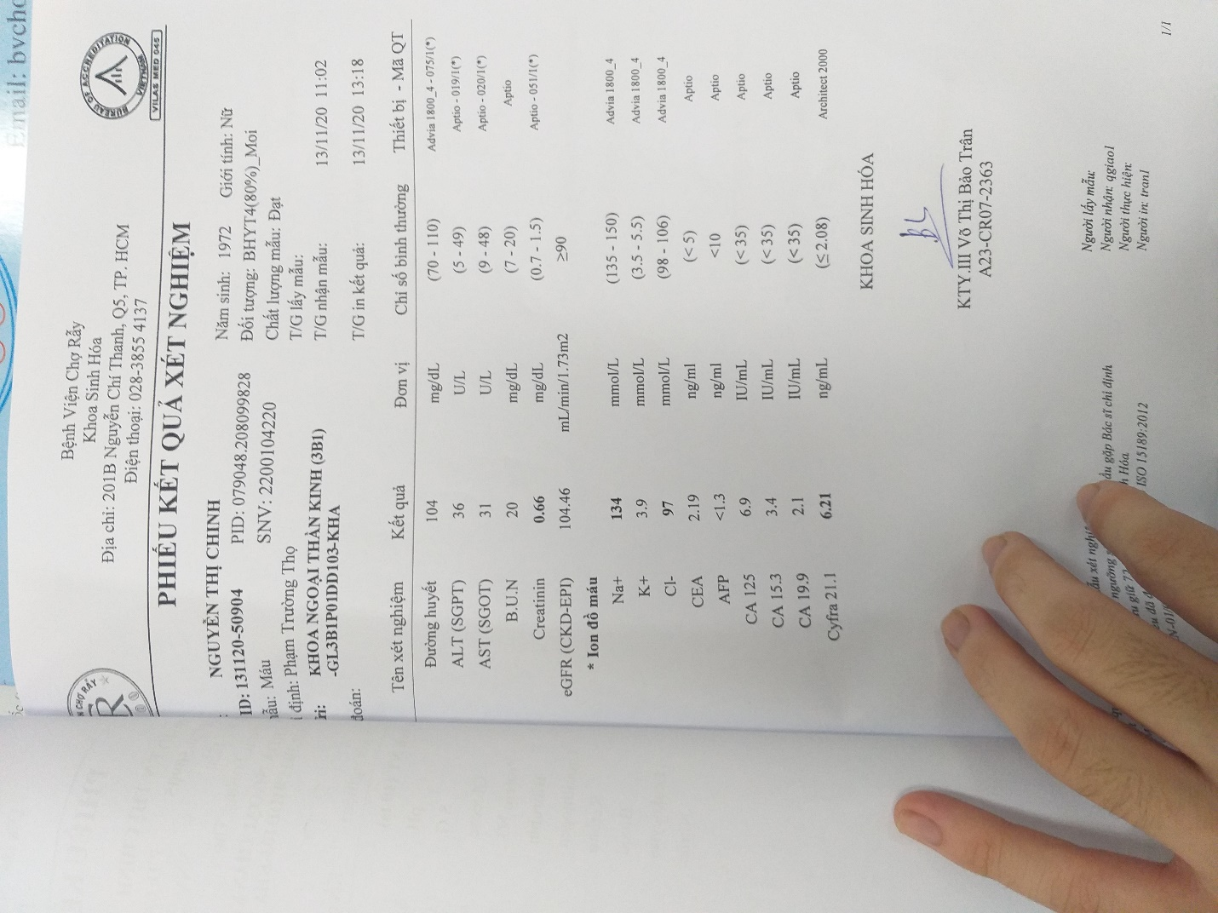

1. **CHẨN ĐOÁN XÁC ĐỊNH**

U màng não vùng lỗ chẩm

1. **ĐIỀU TRỊ**
2. *Hướng điều trị*

* Phẫu thuật lấy khối u làm giải phẫu bệnh
* Bệnh nhân không có phù não, nên không cần dùng corticoid

1. **TIÊN LƯỢNG**

* U màng não là khối u ngoài trục, phẫu thuật có thể lấy hết khối u.
* Triệu chứng yếu tứ chi, bí tiểu, liệt dây sọ XII chủ yếu do khối u chèn ép => sau phẫu thuật có thể phục hồi chức năng thần kinh.
* Bệnh nhân tổng trạng gầy, không thiếu máu, không bệnh nền kèm theo.
* Biến chứng phẫu thuật: xuất huyết, phù não, nhiễm trùng, co giật, đầu nước thông, SIADH

=> tiên lượng trung bình